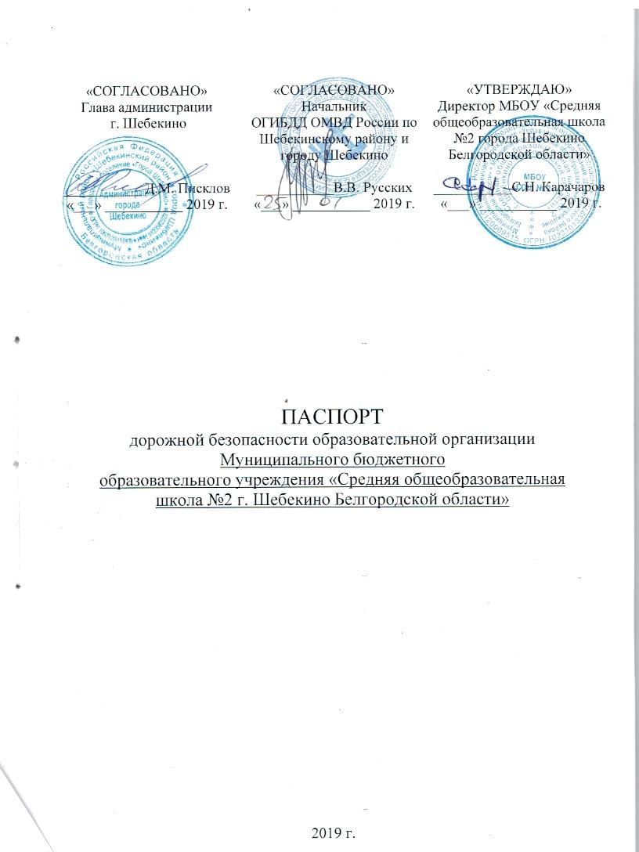

Общие сведения

Муниципальное бюджетное общеобразовательное учреждение «Средняя общеобразовательная школа №2 г. Шебекино Белгородской области» (далее – Учреждение)

Тип образовательной организации – бюджетное учреждение

Юридический адрес: 309290, Белгородская область, г. Шебекино,
ул. Садовая, д. 7

Фактический адрес: 309290, Белгородская область, г. Шебекино,
ул. Садовая, д. 7

Руководители общеобразовательного учреждения:
Директор Карачаров Сергей Николаевич,
тел. 8(47248)3-01-99, 8-919-225-98-73

Заместитель директора Кагилева Татьяна Алексеевна
по учебной работе тел. 8(47248)3-09-82, 8-908-781-27-81

Заместитель директора Каблучко Ирина Викторовна
по воспитательной работе тел. 8(47248)3-01-99, 8-905-040-15-30

Ответственные работники муниципального органа образования
Начальник МКУ «Управление образования Шебекинского района»
Сабадаш Анатолий Михайлович 8(47248) 2-25-95

Начальник отдела по учебно-воспитательной работе и дополнительному образованию МКУ «Управление образования Шебекинского района»
Воронкина Марина Юрьевна 8(47248) 4-06-37

Ответственные от ОГИБДД ОМД РФ по Шебекинскому району и
г. Шебекино
Начальник ОГИБДД капитан полиции Русских Вячеслав Васильевич
тел. 8(47248)4-22-09, 8-950-716-28-71

Ответственные работники по профилактике детского травматизма:
заместитель директора Каблучко Ирина Викторовна
тел. 8(47248)3-01-99, 8-905-040-15-30
Преподаватель-организатор ОБЖ Дядьков Максим Валерьевич
тел. 8-910-326-98-30
Руководитель или ответственный работник дорожно-эксплуатационной организации, осуществляющий содержание улично-дорожной сети (УДС)
Писклов Дмитрий Михайлович тел. 8(47248)2 20 25

Руководитель или ответственный работник дорожно-эксплуатационной организации, осуществляющей содержание технических средств организации дорожного движения (ТСОДД)
Инспектор ИИАЗ ОГИБДД ОМВД России по Шебекинскому району и г.Шебекино старший лейтенант полиции Долбилова М.А.

Количество обучающихся (учащихся, воспитанников) 400

Наличие уголка БДД: 1 (общешкольный)
8 (кабинеты начальных классов)
Наличие класса по БДД кадетский класс по направлению
«Инспектор дорожного движения», каб. № 2

Наличие автогородка (площадки) по БДД не имеется
Наличие автобуса не имеется
Владелец автобуса нет

Время занятий в образовательной организации:
1-ая смена: 7 час. 55 мин. – 14 час.35 мин.
2-ая смена: - час - мин. – час – мин.
внеклассные занятия: 12 час. 55 мин. – 18 час. 00 мин.

Телефоны оперативных служб:

дежурный по отделу ФСБ 4–49–64
служба спасения 112
полиция 8(47248)2–36–06, 02
пожарная часть 8(47248)2–24–67, 01
скорая помощь 03

Содержание
- План - схемы образовательной организации (сокращение – ОО).
1. Район расположения МБОУ «СОШ №2», пути движения транспортных средств и детей (обучающихся).
2. Организация дорожного движения в непосредственной близости от МБОУ «СОШ №2» с размещением соответствующих технических средств организации дорожного движения, маршруты движения детей и расположение парковочных мест.
3. Маршруты движения организованных групп детей от МБОУ «СОШ №2»:
3.1 к ШМБУ «Модельный дворец культуры»;
3.2 к городскому парку культуры и отдыха и стадиону «Химик»;
4. Пути движения транспортных средств к местам разгрузки / погрузки и рекомендуемые безопасные пути передвижения детей по территории МБОУ «СОШ №2».
II. Приложения.
- План-схема пути движения транспортных средств и детей при проведении дорожных ремонтно-строительных работ вблизи МБОУ «СОШ №2».
- Положение об организации поездок обучающихся на экскурсии, массовые мероприятия
- Должностные обязанности директора школы по обеспечению безопасности поездок обучающихся на экскурсии, массовые мероприятия
- Инструкция для обучающихся по правилам безопасности при поездках в автобусе на экскурсии, массовые мероприятия
- Инструкция для сопровождающего в автобусе при поездках обучающихся на экскурсии, массовые мероприятия
- Основные направления деятельности МБОУ «СОШ №2» по организации работы по профилактике ДДТП
- Календарь основных ежегодных мероприятий по предупреждению детского дорожно-транспортного травматизма в МБОУ «СОШ №2»
- Календарь методической работы с классными руководителями и учителями начальных классов правилам безопасного поведения детей на дороге
- Календарь основных ежегодных дел отряда ЮИД

- План-схемы образовательной организации

- Район расположения МБОУ «СОШ №2», пути движения транспортных средств и детей (обучающихся)

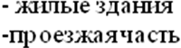
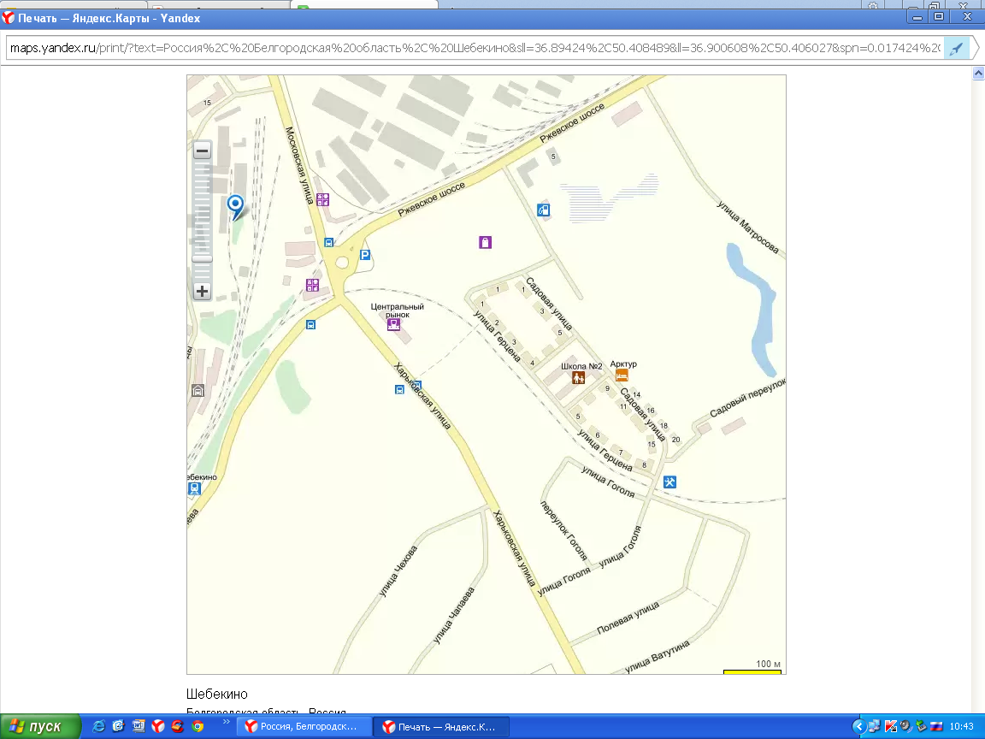


- жилые застройки

- проезжая часть

- движение транспортных средств

- движение детей в (из) образовательную организацию

- Схема организации дорожного движения в непосредственной близости от МБОУ «СОШ №2» с размещением соответствующих технических средств организации дорожного движения, маршрутов движения детей и расположения парковочных мест
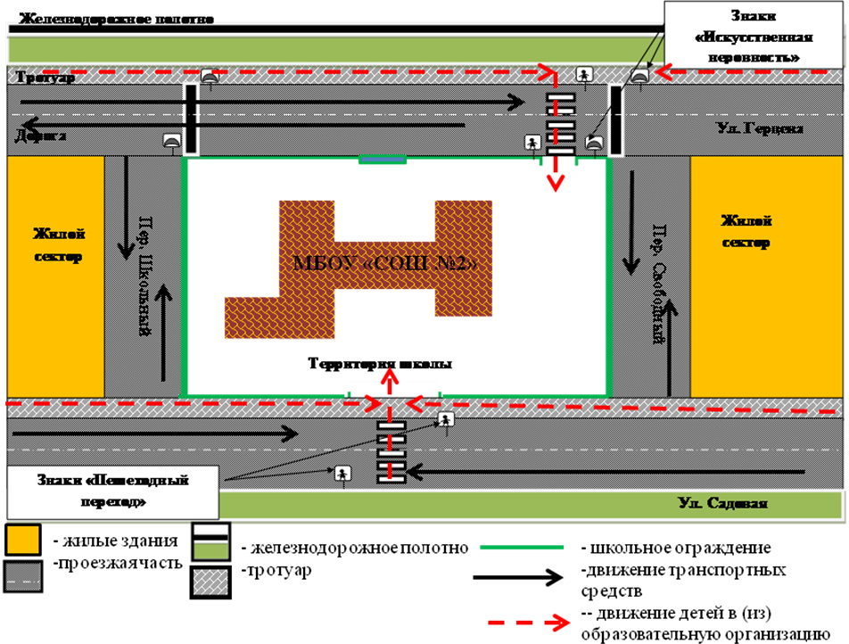
  - Маршрут движения
организованных групп детей от МБОУ «СОШ №2»
к ШМБУ «Модельный дворец культуры»

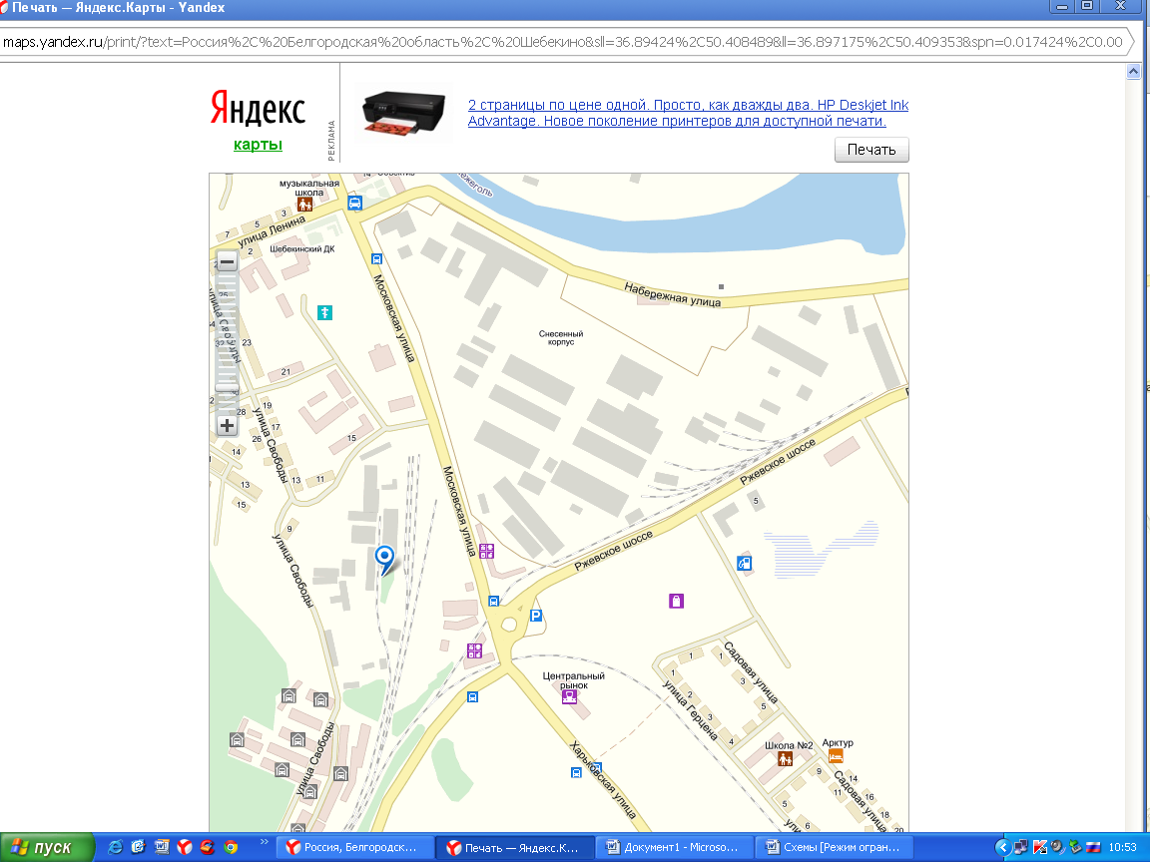
- жилые застройки

- проезжая часть

- движение транспортных средств

- движение детей в (из) образовательную организацию

3.2 Маршрут движения
организованных групп детей от МБОУ «СОШ №2» к кинотеатру «Космос»

3.2 Маршрут движения организованных групп детей от МБОУ «СОШ №2» к городскому парку культуры и отдыха и стадиону «Химик»
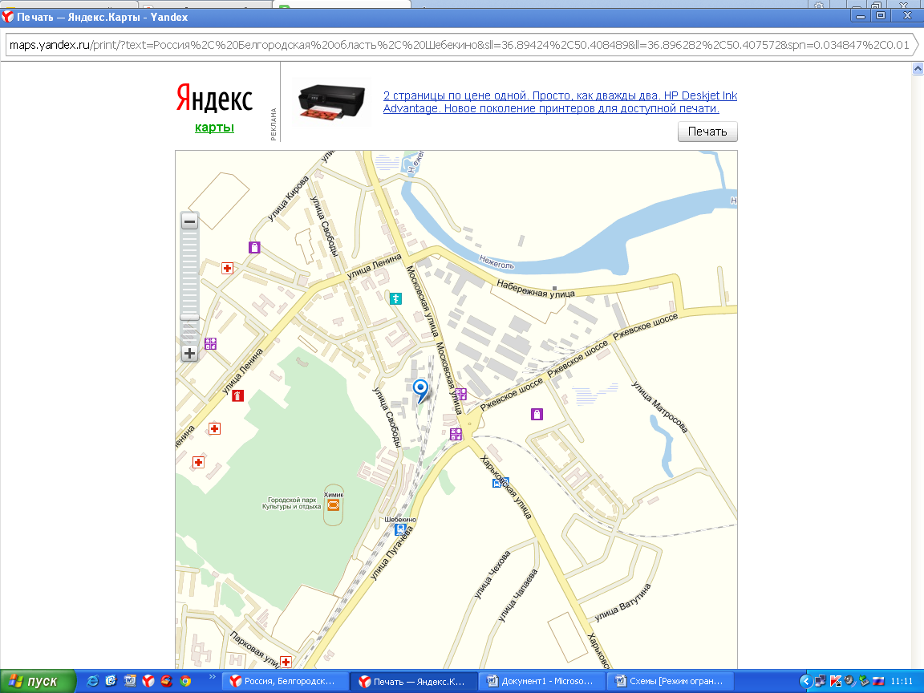

- жилые застройки

- проезжая часть

- движение транспортных средств

- движение детей в (из) образовательную организацию

3.4 Маршрут движения организованных групп детей от МБОУ «СОШ №2» к физкультурно-оздоровительному комплексу

4.Пути движения транспортных средств к местам разгрузки/погрузки рекомендуемые безопасные пути передвижения детей по территории МБОУ «СОШ №2»

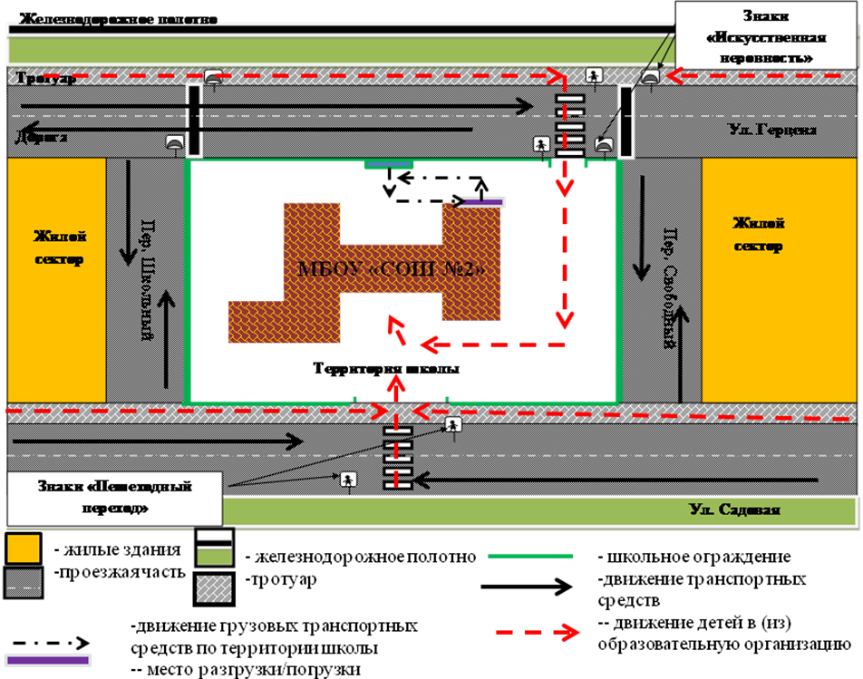
- Приложения
ПРИЛОЖЕНИЕ 1
План-схема пути движения транспортных средств и детей при проведении дорожных ремонтно-строительных работ вблизи МБОУ «СОШ №2».
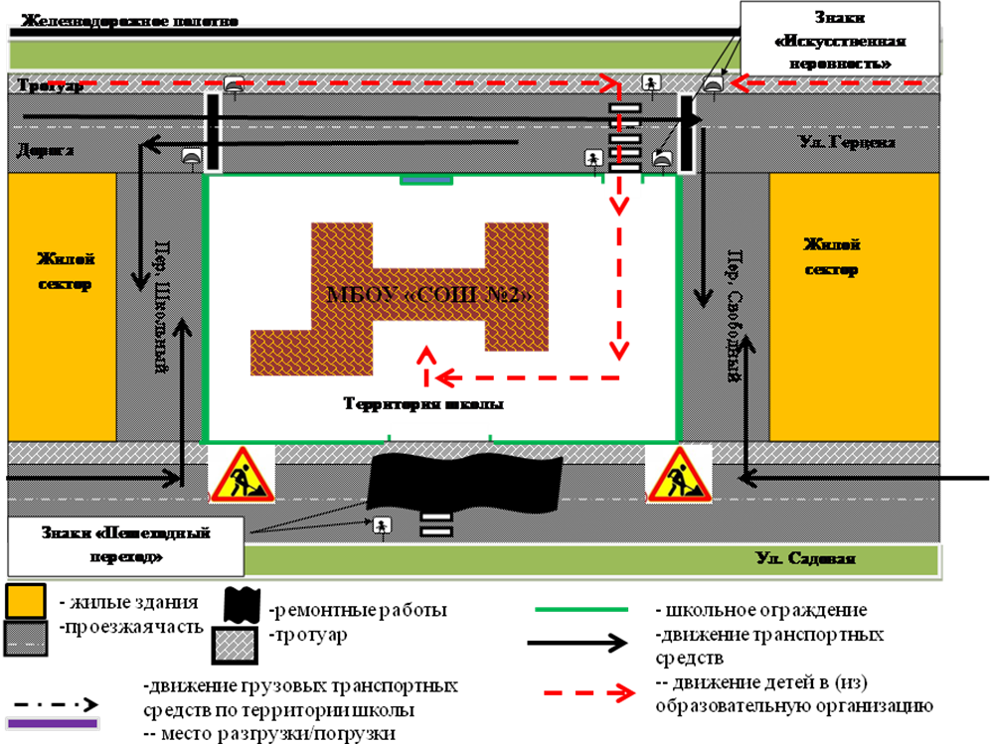
ПРИЛОЖЕНИЕ 2

Положение
об организации поездок обучающихся на экскурсии, массовые мероприятия

- Общие положения
1. Настоящее Положение определяет основные мероприятия по повышению безопасности дорожного движения и обеспечению прав и законных интересов обучающихся и их родителей (законных представителей) при осуществлении поездок обучающихся школы автобусным транспортом, находящимся на законных основаниях в собственности (лизинге, аренде) образовательных организаций или иных организаций, осуществляющих перевозку обучающихся (далее – перевозки обучающихся).

- Перечень нормативных правовых актов, рекомендуемых для использования при организации школьных перевозок
Федеральный закон от 10.12.1995 г. N196-ФЗ «О безопасности дорожного движения».
- Приказ Минтранса РФ от 20.08.2004 г. N15 «Положение об особенностях режима рабочего времени и времени отдыха водителей автомобилей».
- Методические рекомендации «Медицинское обеспечение безопасности дорожного движения. Организация и порядок проведения предрейсовых медицинских осмотров водителей транспортных средств», утв. Минздравом РФ и Минтрансом РФ 29 января 2002 г.
- Приказ Министерства здравоохранения РФ от 20.08.1996 г. №325 «Об утверждении состава и рекомендаций по применению аптечки первой помощи (автомобильной)».
- «Положение о проведении инструктажей по безопасности движения с водительским составом». РД-200-РСФСР-12-0071-86-09.
- ГОСТ Р 51160-98 «Автобусы для перевозки детей (технические требования)»
- Постановление Правительства РФ от 17.12.2013 N1176 «О внесении изменений в правила дорожного движения Российской Федерации».
- Постановление Правительства РФ от 17.12.2013 N1177 «Об утверждении правил организованной перевозки группы детей автобусами».
- Приказ Министерства транспорта Российской Федерации от 15.01.2014 N7 «Об утверждении Правил обеспечения безопасности перевозок пассажиров и грузов автомобильным транспортом и городским наземным электрическим транспортом и Перечня мероприятий по подготовке работников юридических лиц и индивидуальных предпринимателей, осуществляющих перевозки автомобильным транспортом и городским наземным электрическим транспортом, к безопасной работе и транспортных средств к безопасной эксплуатации».
- Памятка организаторам перевозок групп детей автобусами, разработанная ГУ ОБДД МВД России, 2014 г.

ПРИЛОЖЕНИЕ 3
Должностные обязанности
директора школы по обеспечению безопасности поездок обучающихся на экскурсии, массовые мероприятия

I. Общие положения
1. Директор образовательной организации является лицом, ответственным за обеспечение безопасности автобусных перевозок обучающихся и состояние работы по предупреждению дорожно-транспортных происшествий.
II. Права и обязанности
2. Основные обязанности
2.1. Для организации перевозочного процесса по технологии, обеспечивающей безопасные условия перевозок детей директор обязан:
Осуществлять постоянное взаимодействие с органами ГИБДД для оперативного получения информации о неблагоприятных изменениях дорожно-климатических условий, параметрах дорожных, метеорологических и иных условий, при которых временно прекращается или ограничивается движение на маршруте перевозок обучающихся автобусами.
Прекратить автобусное движение в случаях, не терпящих отлагательства, когда дорожные и метеорологические условия представляют угрозу безопасности перевозок детей (разрушение дорог и дорожных сооружений, вызванное стихийными явлениями, аварии на тепловых, газовых, электрических и других коммуникациях).
Обеспечить сопровождение перевозок групп детей преподавателями или специально назначенными взрослыми.
Обеспечить проведение предрейсовых инструктажей сопровождающих лиц и детей о мерах безопасности во время поездки на автобусе для перевозки обучающихся.
Обеспечить контроль за соблюдением маршрутов и графиков (расписаний) движения, количеством перевозимых пассажиров, не превышающих число мест для сидения.
Уведомлять органы ГИБДД об организации перевозок обучающихся, массовых перевозок детей (в лагеря труда и отдыха и т. д.) для принятия мер по усилению надзора за движением на маршруте и решении вопроса о сопровождении колонн автобусов специальными транспортными средствами.
Обеспечивать сопровождение детей, перевозимых колонной автобусов, медицинскими работниками;
Регулярно информировать муниципальный орган управления образования о причинах и обстоятельствах возникновения дорожно-транспортных происшествий, нарушениях Правил дорожного движения и других норм безопасности движения.
Выезжать на место ДТП для проведения служебного расследования, составлять положенные документы в соответствии с Инструкцией по предупреждению и учету дорожно-транспортных происшествий и в установленные сроки направлять их в вышестоящие организации.
- Права.
3.1. Директор образовательной организации имеет право:
Запрещать выпуск автобусов в рейс при обнаружении в них технических неисправностей, угрожающих безопасности дорожного движения, а также в случае если состояние или действия водителя угрожает безопасности перевозок.
- Ответственность.

Директор образовательной организации несет ответственность за нарушения требований нормативных правовых актов по обеспечению безопасности автобусных перевозок – дисциплинарную, административную, гражданско-правовую или уголовную в порядке, установленном действующим законодательством Российской Федерации.
ПРИЛОЖЕНИЕ 4

Инструкция
для обучающихся по правилам безопасности при поездках в автобусе на экскурсии, массовые мероприятия

I. Общие требования безопасности
1. Соблюдение данной инструкции обязательно для всех обучающихся и других участников поездки
2. К поездкам на экскурсии, массовые мероприятия допускаются дети, прошедшие инструктаж по технике безопасности при поездках.
3. Поездки детей возможны только в сопровождении педагога, прошедшего инструктаж.
4. Автобус для перевозки детей должен быть оборудован табличками «ДЕТИ», огнетушителями и медицинскими аптечками.
5. Травмоопасность при поездках:
- отравления СОШ №2;
- при несоблюдении правил поведения в автобусе (травмы рук, суставов, ушибы);
- при несоблюдении правил посадки в автобус и высадки;
- в случае возгорания, ожоги.
6. Количество пассажиров не должно превышать число мест для сидения.
7. Запрещается перевозка детей на технически неисправном транспорте.
8. В салоне автобуса запрещается перевозка бензина, спирта и других взрывоопасных и легковоспламеняющихся жидкостей и веществ.

II. Требования безопасности перед началом поездки
1. Пройти инструктаж по технике безопасности при поездках.
2. Ожидать подхода автобуса в определённом месте сбора.
3. Спокойно, не торопясь, соблюдая дисциплину и порядок, собраться у места посадки.
4. Произвести перекличку участников поездки, записать государственный номер автотранспорта, объявить маршрут движения.
5. Не выходить навстречу приближающемуся автобусу.

III. Требования безопасности во время посадки и поездки
1. После полной остановки автобуса, по команде сопровождающего, спокойно, не торопясь и не толкаясь, войти в салон, занять место для сидения, первыми входят старшие дети, занимающие места в дальней от водителя части салона.
2. Не открывать окна, форточки и вентиляционные люки могут открываться только с разрешения водителя.
3. Не загромождать проходы в пассажирском салоне сумками, портфелями и т.п.
4. Во время движения не вскакивайте со своего места, не отвлекайте водителя разговорами, криком.
5. Не создавайте ложную панику, соблюдайте дисциплину и порядок.

IV. Требования безопасности в аварийных ситуациях
1. При плохом самочувствии и внезапном заболевании сообщите об этом сопровождающему.
2. В случае травматизма сообщите учителю, он окажет вам первую помощь.
3. При возникновении аварийных ситуаций (технической поломки, пожара и т.д.), по указанию водителя и сопровождающего быстро, без паники, покиньте автобус.
4. В случае террористического захвата автобуса соблюдайте спокойствие, выполняйте все указания без паники и истерики - этим вы сохраните себе жизнь и здоровье.

V. Требования безопасности по окончании поездки
1. Выходите из автобуса спокойно, не торопясь, после полной его остановки и с разрешения сопровождающего.
2. Первыми выходят дети, занимающие места у выхода из салона.
3. Проведите повторную перекличку.
4. Не уходите с места высадки до отъезда автобуса.
5. Обо всех недостатках, отмеченных вами во время поездки, сообщите сопровождающему.

VI. Заключительные положения
1. Проверка и пересмотр настоящей инструкции осуществляются не реже одного раза в 5 лет.
2. Инструкция должна быть досрочно пересмотрена в следующих случаях:
при пересмотре межотраслевых и отраслевых правил и типовых инструкций по охране труда;
при изменении условий проведения поездок;
по результатам анализа материалов расследования аварий, несчастных случаев;
по требованию представителей органов по труду субъектов Российской Федерации или органов федеральной инспекции труда.
3. Если в течение 5 лет со дня утверждения (введения в действие) настоящей инструкции условия проведения экскурсий, походов, экспедиций не изменяются, то ее действие продлевается на следующие 5 лет.

ПРИЛОЖЕНИЕ 5
Инструкция

для сопровождающего в автобусе при поездках обучающихся на экскурсии, массовые мероприятия
I. Общие положения
1.1. Настоящая Инструкция разработана на основе "Квалификационных характеристик должностей работников образования" (Приказ Mинздравсоцразвития России от 26 августа 2010 г. N 761н "Об утверждении Единого квалификационного справочника должностей руководителей, специалистов и служащих, раздел "Квалификационные характеристики должностей работников образования"), Закона РФ "Об образовании", Трудового кодекса РФ, Типового положения об общеобразовательном учреждении, Устава школы, Коллективного Договора, Правил внутреннего трудового распорядка.
1.2. Сопровождающий назначается приказом по школе на период поездки.
1.3. Сопровождающий должен иметь высшее или среднее профессиональное образование без предъявления требований к стажу педагогической работы.

1.4. В своей деятельности сопровождающий руководствуется Конституцией и законами Российской Федерации, указами Президента Российской Федерации, решениями Правительства Российской Федерации и органов управления образованием всех уровней по вопросам образования и воспитания обучающихся; правилами и нормами охраны труда, техники безопасности и противопожарной защиты, а также Уставом и локальными правовыми актами школы (в том числе, Правилами внутреннего трудового распорядка, приказами и распоряжениями директора, настоящей должностной инструкцией), трудовым договором (контрактом). Сопровождающий соблюдает Конвенцию о правах ребенка.
II. Функции
Основными направлениями деятельности сопровождающего являются:
2.1. Ответственность за детей во время поездки на экскурсии, массовые мероприятия.

2.2. Попечение, воспитание и надзор за обучающимися в период поездки.
III. Обязанности
Сопровождающий выполняет следующие должностные обязанности:
3.1. Совместно с медицинским работником обеспечивает сохранение и укрепление здоровья обучающихся, участвует с детьми в мероприятии.
3.2. Принимает детей на период поездки согласно приказу, имея при себе разрешение родителей на поездку.
3.3. Взаимодействует с родителями обучающихся (законных представителей) по вопросам организации и осуществления поездки.
3.4. Имеет при себе необходимые документы.
3.5. Обеспечивает соблюдение прав и свобод обучающихся во время поездки, формирует у них адекватную самооценку.
3.6. Соблюдает этические нормы поведения в период поездки.
3.7. Обеспечивает строгое соблюдение правил охраны труда, техники безопасности, санитарных и противопожарных правил; немедленно ставит в известность администрацию школы об обнаружении у обучающихся оружия, пожаро - и взрывоопасных предметов и устройств, ядов, наркотических и токсичных веществ, иных изъятых из гражданского оборота вещей.
3.8. Оперативно извещает администрацию школы о каждом несчастном случае, принимает меры по оказанию первой доврачебной помощи.
3.9. Проводит инструктаж обучающихся по безопасности с обязательной регистрацией в журнале регистрации инструктажа.
3.10. Должен знать, как сопровождающий при поездке:
- порядок подачи автобуса к месту посадки, правила посадки и высадки детей;
- порядок взаимодействия сопровождающего и водителя;
- правила поведения детей в местах сбора, посадки и высадки, при нахождении в салоне автобуса;
- правила пользования оборудованием салона: вентиляционными люками, форточками, сигналами требования остановки автобуса;
- порядок контроля детей при движении и остановках автобуса;
- порядок действий при чрезвычайных ситуациях: поломка автобуса, пожар, вынужденная остановка, дорожно-транспортное происшествие, захват автобуса террористами;
- порядок эвакуации пассажиров;
- порядок использования аварийных выходов из автобуса и пользования устройствами приведения их в действие;
- правила пользования огнетушителями.

ПРИЛОЖЕНИЕ 6

Основные направления деятельности МБОУ «СОШ №2»
по организации работы по профилактике ДДТП

Цель работы
Сохранение жизни и здоровья детей.
Создание необходимых условий для обеспечения непрерывного воспитательного процесса в области безопасности дорожного движения.
Создание у детей стереотипов безопасного поведения на улице.
Обучение основам транспортной культуры.

Привлечение внимания общественности к проблеме безопасности на дороге.
Направление деятельности
- тематические классные часы;
- лекции, познавательные игры;
- конкурсы рисунков, плакатов, стихотворений;
- совместная работа с учреждениями здравоохранения и ГИБДД;
- обучение учащихся оказанию первой медицинской помощи.

Организационная работа
- обновление положений конкурсов, соревнований;
- разработка положений новых конкурсов;
- обновление уголков безопасности;
- организация проведения открытых уроков и внеклассных мероприятий по ПДД;
- организация проведения игровых и обучающих программ по ПДД.

Инструктивно - методическая работа
- проведение совещаний для педагогов, родителей по ПДД;
- консультации для педагогов, родителей, обучающихся;
- разработка методических рекомендаций;
- распространение информационных листков, бюллетеней;
- обновление инструкций по проведению инструктажа с детьми и подростками о безопасности дорожного движения;
- создание школьной видеотеки по ПДД.

Массовая работа
- проведение конкурсов, праздников, соревнований по ПДД;
- тестирование по ПДД;
- конкурсы частушек, рисунков, аппликаций;
- соревнования юных велосипедистов;
- проведение классных часов по профилактике ДДТТ;

- конкурсы методических разработок по профилактике дорожно-транспортного травматизма.
Основные ежегодные мероприятия
Месячник по проведению Всероссийской операции «Внимание дети».
Составление маршрута движения учащихся начальных классов из дома в школу и обратно.
Общий сбор отряда ЮИД.
Классные часы по правилам дорожного движения.
День здоровья. День защиты детей.
Административное совещание «Об организации профилактической работы в школе с детьми по ПДД».
Семинар с классными руководителями по вопросу организации работы по изучению ПДД.
Обновление классных уголков безопасности «Дети и дорога».
Распространение листовок и брошюр по ПДД
Соревнования «Колесо безопасности». Месячник по ПДД (весна).
Встреча с сотрудником ГИБДД.
Родительские собрания по вопросам профилактики ДТП

ПРИЛОЖЕНИЕ 7

Календарь
основных ежегодных мероприятий по предупреждению детского дорожно-транспортного травматизма в МБОУ «СОШ №2»

Направление  деятельности | №  п/п | Содержание деятельности | Срок реализации | Ответственные
Учебная деятельность | 1 | Составление индивидуальных маршрутных листов «Безопасный маршрут в школу | сентябрь-октябрь | Классные руководители
Учебная деятельность | 2 | Проведение учебных экскурсий к ближайшим от школы пешеходным переходам | в течение учебного года | Классные руководители
Учебная деятельность | 3 | Демонстрация учебных фильмов по правилам дорожного движения и случаям дорожно-транспортных происшествий | в течение учебного года | Классные руководители,  преподаватель-организатор ОБЖ
Учебная деятельность | 4 | Классный час «Безопасная дорожная среда» | сентябрь | Классные руководители,  преподаватель-организатор ОБЖ
Учебная деятельность | 5 | Проведение тематических занятий «Настольные игры по правилам дорожного движения» | в течение учебного года | Классные руководители,  преподаватель-организатор ОБЖ
Учебная деятельность | 6 | Ежедневное проведение (на пятиминутках) бесед напоминаний о необходимости соблюдения правил дорожного движения | в течение учебного года | Классные руководители,  преподаватель-организатор  ОБЖ, инспектор ГИБДД
Внеурочная деятельность | 1 | Конкурс творческих работ школьников на тему «Дорога и мы» | сентябрь - октябрь | Классные руководители, учитель технологии
Внеурочная деятельность | 2 | Проведение профилактических мероприятий «Внимание - дети» | 15 августа-  30 сентября | Классные руководители,  преподаватель-организатор  ОБЖ, инспектор ГИБДД
Внеурочная деятельность | 3 | Участие в районном этапе областного конкурса-фестиваля «Территория дорожной безопасности» (соревнование на малой мотоциклетной технике) | сентябрь-октябрь | Заместитель директора по УВР, преподаватель-организатор ОБЖ
Внеурочная деятельность | 4 | Неделя безопасности дорожного движения | февраль | Заместитель директора по УВР, преподаватель-организатор ОБЖ
Внеурочная деятельность | 5 | Проведение школьного этапа конкурса на знание правил дорожного движения среди обучающихся 1-4 классов | март | Классные руководители
Внеурочная деятельность | 6 | Конкурс рисунков «Дорога без опасности» среди обучающихся 1-4 классов | март | Классные руководители
Внеурочная деятельность | 7 | Выпуск листовок-памяток для жителей четвертого микрорайона города;  выпуск памяток родителям:  - для составления безопасного маршрута детей; - по обучению детей правилам дорожного движения,  - школьнику «Безопасность на дорогах»,  - водителю. | В течение учебного года | Воспитатели группы продленного дня, учитель технологии, классные руководители, члены отряда ЮИД,
Внеурочная деятельность | 8 | Внутришкольный этап соревнования «Безопасное колесо» | апрель | Классный руководитель  преподаватель-организатор ОБЖ
Внеурочная деятельность | 9 | Участие в районных соревнованиях «Безопасное колесо» | апрель-май | Преподаватель-организатор ОБЖ, медицинская сестра школы
Внеурочная деятельность | 10 | Участие в мероприятиях по безопасности дорожного движения, проводимых в рамках всероссийской операции «Внимание – дети» | май | Заместитель директора по УВР, классные руководители
Внеурочная деятельность | 11 | Конкурсы-викторины по правилам дорожного движения в летнем оздоровительном лагере с дневным пребыванием «Радуга» | июнь | Воспитатели лагеря
Внеурочная деятельность | 12 | Изготовление наглядных и методических пособий по правилам дорожного движения | В течение учебного года | Классные руководители, воспитатели групп продленного дня
Работа с родителями | 1 | Проведения бесед с родителями по сообщениям о дорожно-транспортных происшествиях с участием детей и подростков и нарушениям ими правил дорожного движения, а также о необходимости приобретения световозвращающих элементов для обязательного ношения на верхней одежде детей. | В течение учебного года | Администрация школы, классные руководители
Работа с родителями | 2 | Рассмотрение вопросов на родительских собраниях об обеспечении безопасного поведения детей на дорогах, необходимости применения родителями-водителями ремней безопасности и детских удерживающих устройств, разъяснении требований законодательства и возможных уголовно-правовых последствиях в случае неисполнения родительских обязанностей | В течение учебного года | Администрация школы, классные руководители
Работа с родителями | 3 | Проведение бесед с родителями детей, у которых имеются скутеры, о необходимости надлежащего контроля по соблюдению требований к экипировке при эксплуатации указанных транспортных средств | В течение учебного года | Администрация школы, классные руководители
Работа с родителями | 4 | Классные часы и беседы с родителями на родительских собраниях «Снова в школу», Осенние (зимние, летние) каникулы | Раз в четверть | Классные руководители
Работа с родителями | 5 | Обсуждение вопросов по профилактике детского дорожно-транспортного травматизма на заседаниях родительских комитетов | Раз в четверть | Классные руководители, родительские комитеты
Методическая работа | 1 | Семинары-занятия с учителями школ и воспитателями, ведущими работу с детьми | август | Директор школы, инспектор ГИББД
Методическая работа | 2 | Комплектование библиотеки литературой и наглядными пособиями по правилам и безопасности дорожного движения | В течение учебного года | Заведующая библиотекой
Методическая работа | 3 | Оформление страничек по правилам безопасного поведения детей на дорогах в уголках безопасности | В течение учебного года | Классные руководители, воспитатели групп продленного дня
Методическая работа | 4 | Отчет классных руководителей на совещаниях при директоре школы о проведенных профилактических мероприятиях | В течение учебного года | Классные руководители, воспитатели групп продленного дня
ПРИЛОЖЕНИЕ 8

Календарь
методической работы с классными руководителями и учителями начальных классов правилам безопасного поведения детей на дороге

№ п/п | Тема | Форма работы | Ответственный | Срок
1. | Основы безопасности и жизнедеятельности, правила дорожного движения | Теоретическое занятие, выставка и обзор литературы | Сотрудник ОГИБДД,  учитель ОБЖ | Сентябрь
2. | Формы и методы обучения детей поведению на улице | Консультация | Учитель ОБЖ | Октябрь
3. | Мониторинг знаний правил безопасного поведения на проезжей части и во дворе | Информационно-практическое занятие | Учитель ОБЖ | Ноябрь
4. | Выработка методических рекомендаций по ПДД | Круглый стол | Творческая группа | Февраль
5. | Использование маршрута  "Дом – школа" | Мастер-класс | Учитель ОБЖ | Март
6. | Дидактические игры, методические разработки, перспективные планы | Презентация | Классные руководители | Апрель
7. | Усвоение знаний, умений и навыков детей по ПДД | Диагностика | Зам. директора по ВР | Май
8. | Предупреждение детского дорожно - транспортного травматизма в летнее - оздоровительный период | Консультация | Медицинский работник школы | Июнь
9. | Выявление знаний и умений педагогов по данной тематике | Анкетирование | Зам. директора по УВР | Август
ПРИЛОЖЕНИЕ 9

Календарь
основных ежегодных дел отряда ЮИД

№  п/п | Мероприятия | Класс | Сроки  проведения | Ответственные  за проведение
1 | Элементы улиц и дорог | 5 - 6 | декабрь | преподаватель-организатор ОБЖ, лекторская группа 6б класса
2 | Основные правила безопасного движения пешеходов по улицам и дорогам | 7 - 9 | январь | преподаватель-организатор ОБЖ, лекторская группа 6б класса
3 | Соблюдение правил дорожного движения – закон улиц и дорог | 10 - 11 | февраль | преподаватель-организатор ОБЖ, лекторская группа 6б класса
Учебно-развлекательные игры
1 | Дисциплинированный водитель | 3 | март | агитбригада отряда ЮИД
2 | Автогонки | 4 | апрель | агитбригада отряда ЮИД
3 | Внимание – пешеход | 2а, 2б | май | агитбригада отряда ЮИД
4 | Дорожные знаки | 1а, 1б | ноябрь | агитбригада отряда ЮИД
Практические занятия
1 | Практическая езда на велосипеде | 1-6 | сентябрь-октябрь, апрель-май | преподаватель-организатор ОБЖ, отряд ЮИД
2 | Оказание первой медицинской помощи при травмах | 5-11 | ноябрь, апрель | преподаватель-организатор ОБЖ, отряд ЮИД
3 | Дорожная разметка | 6-11 | октябрь | преподаватель-организатор ОБЖ, отряд ЮИД
4 | Сигналы регулировщика и светофора | 1-11 | сентябрь-октябрь, апрель-май | преподаватель-организатор ОБЖ, отряд ЮИД
5 | Подготовка к районному конкурсу  «Безопасное колесо» | 4 | апрель | преподаватель-организатор ОБЖ, отряд ЮИД

В настоящем паспорте дорожной безопасности прошито, пронумеровано и скреплено  печатью ____листов  Директор школы  ______________Карачаров С.Н. | В настоящем паспорте дорожной безопасности прошито, пронумеровано и скреплено  печатью ____листов  Директор школы  ______________Карачаров С.Н. | В настоящем паспорте дорожной безопасности прошито, пронумеровано и скреплено  печатью ____листов  Директор школы  ______________Карачаров С.Н.

